Статья на сайт ДОУ для родителей
Лексическая тема «Дикие животные»
Уважаемые родители! Чтобы Ваш ребенок правильно развивался, мог общаться со сверстниками, успешно учился в школе, следует позаботиться о своевременном и правильном развитии его речи. Необходимо помнить, что хорошо развитая речь – это не только правильное звукопроизношение, но и богатый словарный запас, умение строить фразы различной сложности с соблюдением грамматических норм, владение связной речью.
Данная статья поможет сформировать, обогатить и систематизировать словарный запас по лексической теме «Дикие животные».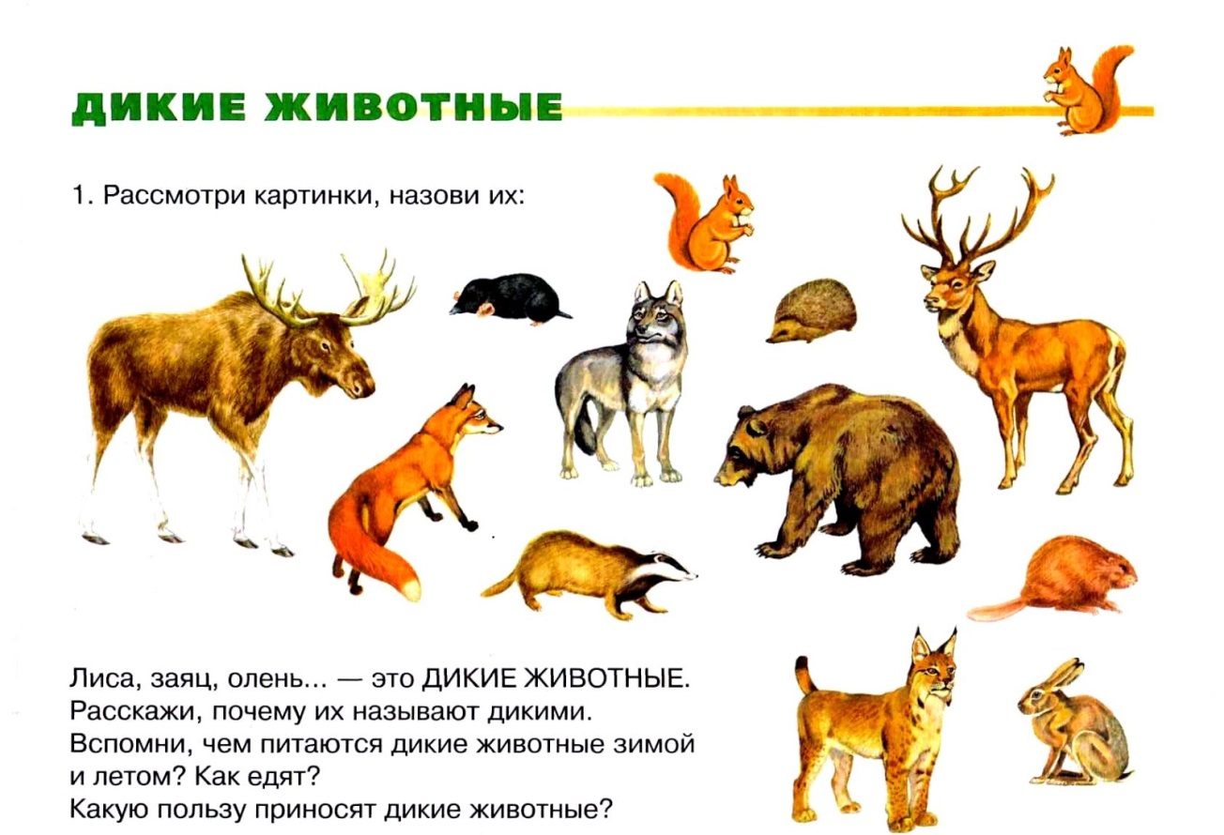
2. Скажи, где в лесу живет волк (лиса, ёж, бобр, медведь, лось, белка, барсук, кабан, олень).
это короткое слово В. Составь предложение по картинкам и символам. Например: Белка живет в дупле.
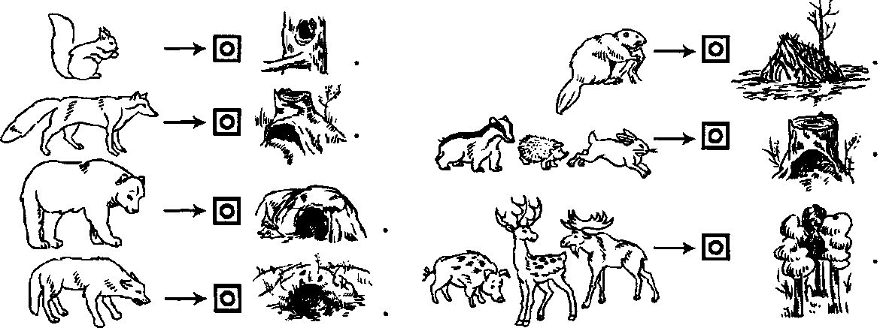

3. Закрепите с детьми названия детенышей диких животных.
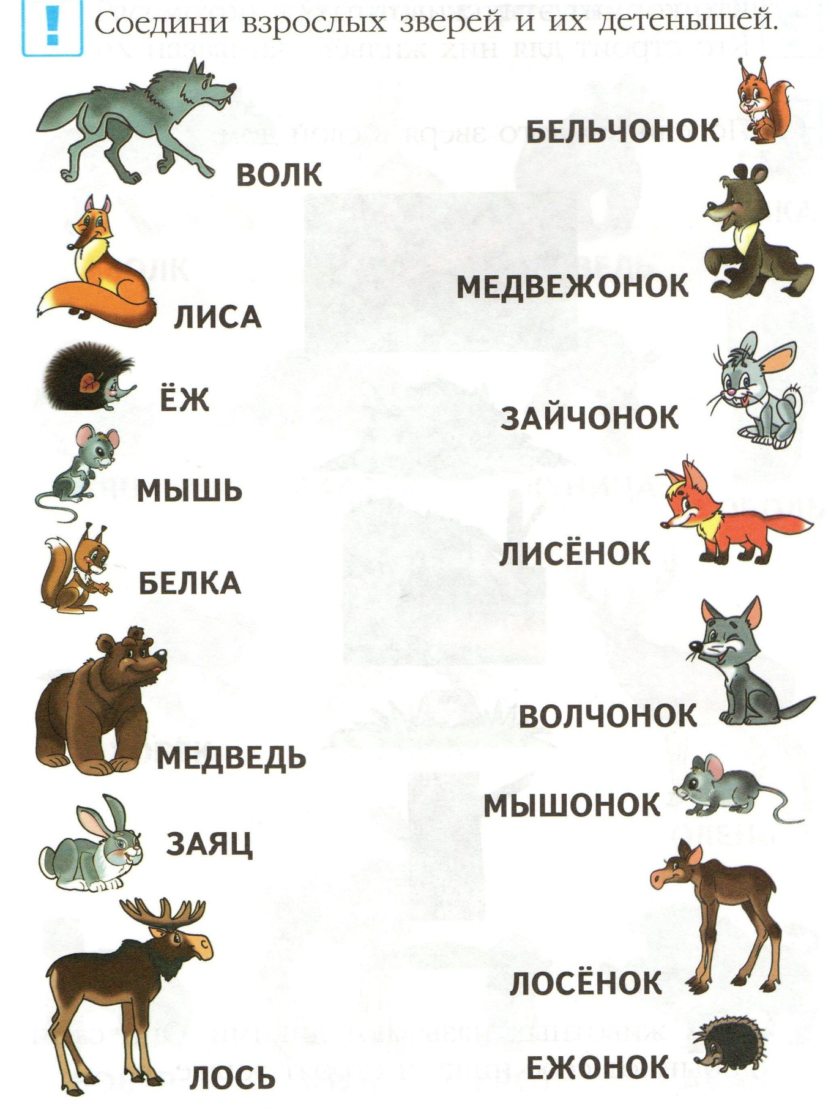
4. Игра «Чья голова? Чьё туловище? Чей хвост? - научите ребенка образовывать притяжательные прилагательные.
Пример: У волка чья голова? – У волка голова волчья. У волка чьё туловище? – У волка туловище волчье. У волка чей хвост? – У волка хвост волчий.
Образуйте прилагательные про других животных по данному образцу.
5. Составьте рассказ по картинкам.
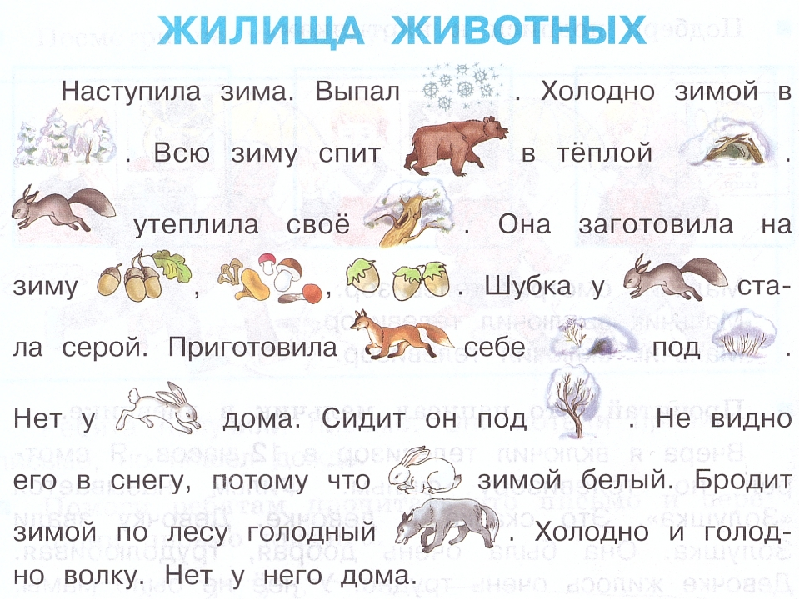
С уважением, учитель-логопед Никитина А.Ю.

Статья на сайт ДОУ для родителей
Лексическая тема «Овощи»
Уважаемые родители! Чтобы Ваш ребенок правильно развивался, мог общаться со сверстниками, успешно учился в школе, следует позаботиться о своевременном и правильном развитии его речи. Необходимо помнить, что хорошо развитая речь – это не только правильное звукопроизношение, но и богатый словарный запас, умение строить фразы различной сложности с соблюдением грамматических норм, владение связной речью.
Данная статья поможет сформировать, обогатить и систематизировать словарный запас по лексической теме «Овощи».
- Назови картинки . Закрепите с ребенком обобщающее понятие «Овощи».
- Спросите ребенка, почему эти растения называются «овощи» ( потому что растут в огороде на грядках)
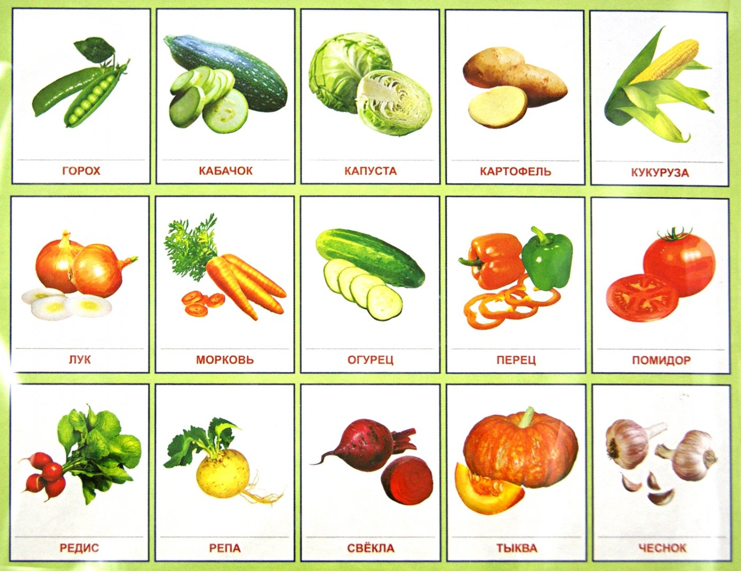

- «Один – много»
Один … | Множественное число И.п. | Множественное число Р.п.
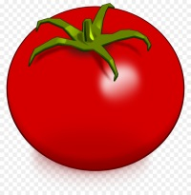помидор | помидоры | 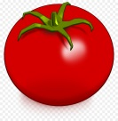  много помидоров
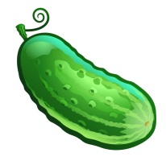огурец | огурцы | много огурцов
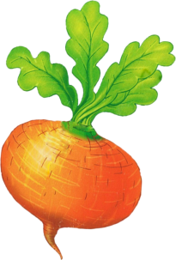репа | репы | 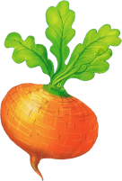  Много реп
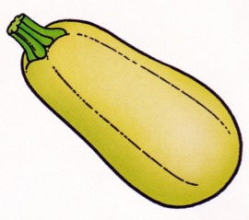кабачок | 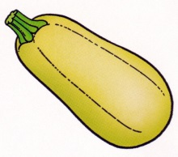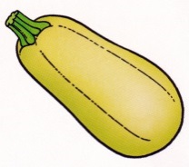кабачки | 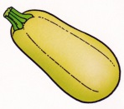  Много кабачков

- «Назови ласково»
Огурец – огурчик лук - …
Помидор - … чеснок - …
Перец - … картошка - …
Морковь - … капуста - …
Тыква - … репа - …
- Как называется пища из овощей?
Салат из овощей – овощной салат
Пюре из картофеля – …
Суп из гороха - …
Салат из капусты - …
Сок из моркови - …
- Составь описательный рассказ про овощи по плану
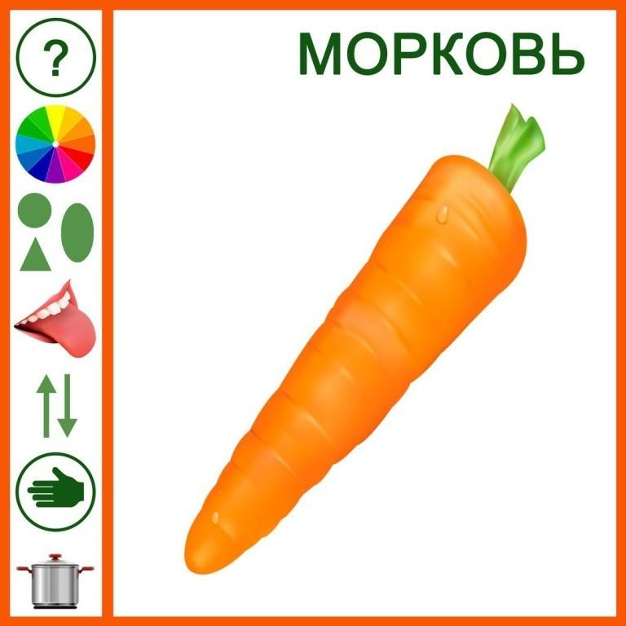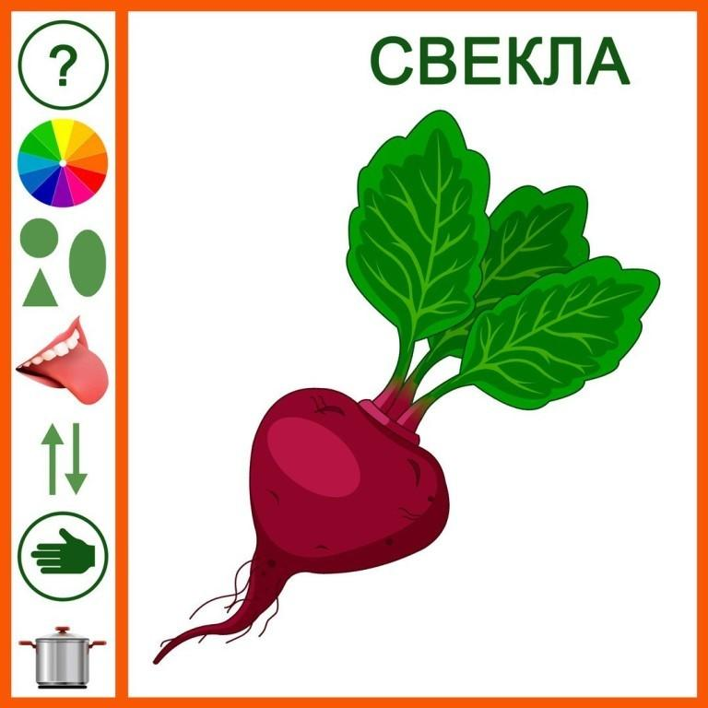
- Выучить стихотворение
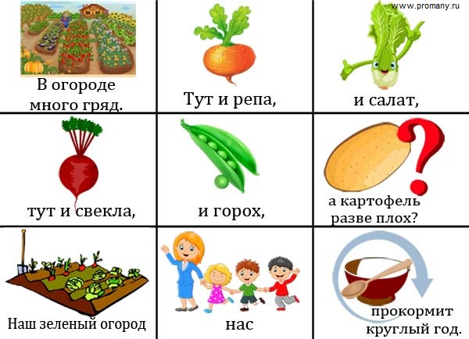

С уважением, учитель – логопед Моргунова С.А.

